Муниципальное автономное дошкольное образовательное учреждение детский сад общеразвивающего вида «Ивушка»

Конспект занятия
в подготовительной к школе группе:
нетрадиционная техника рисования
«Розы»

воспитатель
Щукина
Наталья Александровна

2014г.

Вид детской деятельности: продуктивная.

Приоритетная образовательная область: «Художественное творчество»
Интеграция содержания образовательных областей: «Познание», «Коммуникация».
Цель: развитие интегративных качеств личности дошкольника в процессе освоения нетрадиционной техники рисования - монотипия.

Задачи:
1. Познакомить детей с нетрадиционной техникой рисования — монотипией, ее особенностями и выразительными возможностями.
2. Развивать творческую активность детей.
3. Воспитывать уверенность в себе, в своих творческих возможностях.

Материал: пенка для бритья, листы бумаги, картон, пластмассовые линейки - треугольники, гуашь, салфетки, иллюстрация розы, кисточки.

Планируемый результат, выраженный в интегративных качествах ребенка:
Любознательный, активный | - проявляется познавательный интерес к выполняемой работе.
Эмоционально отзывчивый | - испытывает радость от выполняемой работы.
Овладевший средствами общения и способами взаимодействия с взрослым и сверстниками | - умеет вежливо обращаться с просьбой;  - с удовольствием вступает в общение с взрослым.
Способный решать интеллектуальные и личностные задачи, адекватные возрасту | - стремится к проявлению творческой инициативы;  - применение способа выполнения рисунка с помощью мыльной пенки.
Овладевший универсальными предпосылками учебной деятельности | - ребенок слушает и понимает взрослого;  - самостоятельно планирует 2-3 последовательных действий;  - стремится к результативному выполнению работы.
Овладевший необходимыми специальными умениями и навыками | - получение законченного изображения.

Ход занятия.
- Ребятки, скажите мне, пожалуйста, что обычно дарят близким людям и друзьям на праздники, на день рождения? (Ответы детей).
Любой подарок будет очень приятен, но цветам будут рады все.
Как вы думаете, ребята, какой цветок считается королевой всех цветов? Конечно же - роза.
- Давайте рассмотрим розы (воспитатель предлагает ребятам рассмотреть строение цветка, цвет бутона и листьев их оттенки).
Зовут меня розой.
Примите меня.
Я очень душиста
И цветом нежна.
По цвету и имя
Такое мне дали.
И даже царицей
За пышность назвали!
Вот и я вам сейчас предлагаю нарисовать красивые розы и подарить их мамам.
- Как вы думаете, ребята, чем мы сегодня будем рисовать? (Ответы детей). Вы уже умеете рисовать кистью, карандашами и фломастерами и даже мелками. А сегодня я научу вас рисовать красивые розы, используя пенку, краски и палочки.
- Скажите, а что нам помогает в рисовании? Конечно это наши руки и пальцы. И чтобы наши рисунки получились красивыми, нужно их как следует размять перед работой. Давайте поиграем с ними.
Пальчиковая гимнастика «Цветы»:
Наши алые цветки Плавно раскрывают пальцы.
Распускают лепестки.
Ветерок чуть дышит, Помахивают руками перед собой.
Лепестки колышет.
Наши алые цветки Плотно закрывают пальцы.
Закрывают лепестки.
Тихо засыпают Плавно опускают ладони на стол.
Головой качают.
- Отличная разминка для пальчиков получилась, ну а теперь за работу. Прошу всех сесть за столы и внимательно посмотреть на материалы, которые лежат перед вами.

Показываю и рассказываю ребятам о том, какие новые материалы лежат перед ними на столе, напоминаю о правилах работы с краской, чтобы не испачкаться. Знакомит с новым приемом рисования – «монотипия». (В это время помощники готовят основу для рисования - пенка на картоне).

Берём в руки кисточки. Давайте вырастим необычные розы! Какого они могут быть цвета?
Нанесём гуашь в виде пятнышек. Берём цвета, какие больше нравятся.
Смотрите, на один цветок можно сразу взять два или три цвета. Бывают же пёстрые розы?
Теперь берём палочку и тупым концом закручиваем на пятнышке спираль. Начинать надо не от центра цветка, а от края, захватывая белую пену.
Взяли зелёную тушь и поставили точки под цветами — основания.
Нарисуем стебли и листочки
Теперь закручиваем листья. Начинаем сверху. Делаем спираль, но в форме капли.
А теперь берём уже плотную бумагу, накладываем на наш рисунок. Прижимаем, но не выдавливаем пену. Слегка проглаживаем, чтобы рисунок отпечатался на бумаге.
Снимаем верхний лист с пены. Ой-ой-ой! Неужели ничего не получилось. Лист весь в цветной пене! А просто её надо счистить. Берём линейку- треугольник, аккуратно прижимая, счищаем пену в одном направлении - и вот что у нас получилось!

(Предлагаю рассмотреть все рисунки, полюбоваться результатом, хвалю ребят за хорошую работу.)

- Ребятки, когда ваши рисунки высохнут, их можно красиво обрезать ножницами и приклеить на картон (показать детям готовую работу).
- Я для вас приготовила солнышки - не простые, а говорящие. Посмотрите, одни веселые, а другие грустные. Пожалуйста, по очереди возьмите то солнышко, которое покажет нам ваши чувства после окончания занятия.
Этапы выполнения работы.
Палочкой закручиваем на пятнышке спираль.
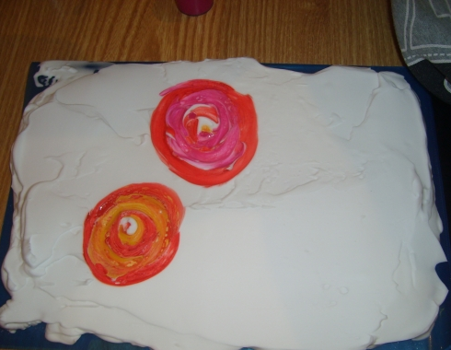

Получился цветок:

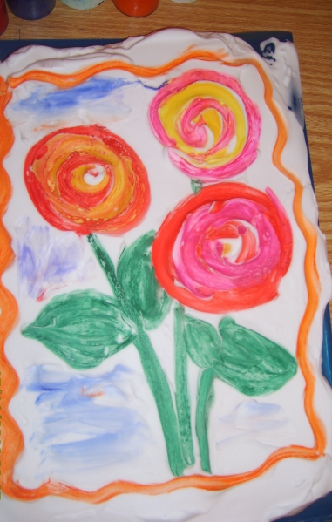
Берём плотную бумагу, накладываем на наш рисунок. Прижимаем, но не выдавливаем пену. Слегка проглаживаем, чтобы рисунок отпечатался на бумаге.

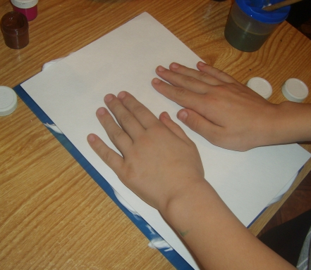

Готовый рисунок:

